муниципальное бюджетное дошкольное образовательное учреждение
«Детский сад № 44»

Конспект
интегрированного образовательного предложения
для старших дошкольников
на тему:
«Никто не забыт, ничто не забыто!»

Подготовила воспитатель:
Гринина Светлана Юрьевна
(высшая квалификационная категория)

г. Арзамас, 2022г.

Цель: воспитание у детей нравственно-патриотических чувств;

Программные задачи:
- Расширять знания у детей о событиях Великой Отечественной войны 1941-1945 гг., о героическом прошлом народа;
- Дать детям понятие о значимости Дня Победы.
- Способствовать развитию любознательности, кругозор детей, стремление узнать больше нового, полезного, интересного об истории своей страны;
- Способствовать развитию у детей способность сопереживать другим людям;
- Содействовать воспитанию чувства патриотизма и любви к своей Родине, уважения к ветеранам ВОВ;
- Способствовать развитию умения детей самостоятельно и аккуратно выполнять аппликацию.

Методы и приемы:
физкультминутка «Армейская», пальчиковая гимнастика «Бойцы-молодцы»;
мультимедийная презентация через ИКТ; рассказ воспитателя, приглашенного гостя; прослушивание аудиозаписей, ответы на вопросы.
Материалы и оборудование:
Проектор, экран, ноутбук, записи песен «День Победы», «Звуки военных действий»; фотографии и иллюстрации боевых сражений, Парада Победы;
Предварительная работа:
Чтение произведений художественной литературы о ВОВ;
Рассматривание иллюстраций и фотографий о ВОВ;
Разучивание танца.
Оформление уголка в группе.

Ход образовательной деятельности

Слышится песня «День Победы», на экране интерактивной доски появляются иллюстрации парада, праздничного салюта.

Воспитатель: Ребята, посмотрите, что за мероприятие изображено на этих слайдах?
Ответы детей.
Воспитатель: Кто из вас мне скажет, какой большой праздник мы отмечаем в мае? Как он называется? (ответы детей). Правильно, ребята! Это праздник 9 мая. Он посвящен Великому Дню Победы. Дню, когда наша страна много лет назад одержала победу над фашистскими захватчиками.

Воспитатель: — Ребята, какое сегодня прекрасное утро! Я вижу у вас хорошее настроение. Приглашаю вас всех в круг. Покажите мне свои ладошки. Потрите их. Что вы чувствуете? (тепло). Это тепло ваших добрых сердец и душ. Давайте передадим тепло друг другу. Только такие добрые и ласковые ребята могут жить в нашем городе.
А теперь закройте глаза, мы послушаем тишину. В тишине слышен шум ветра, пение птиц, гул машин, чьи-то шаги. Это – мирная тишина. А сейчас откройте глаза.
Воспитатель включает звуки военных действий.

Воспитатель: — Ребята, как вы думаете, что это за звуки?
Ответы детей.

Воспитатель: Много лет назад был такой же, как сейчас теплый солнечный день. В нашу страну Великая Отечественная война пришла в воскресенье утром, 22 июня 1941 года. Никто и не думал, что придет беда. Люди, как всегда, отдыхали, собирались на работу, в детский сад и просто радовались жаркому лету. И вдруг …(включить аудиозапись «Голос Молотова с объявлением о нападении Германии на СССР) (Дети слушают песню «Священная война», показ плаката «Родина – Мать зовет» фото №1). Все взрослые мужчины надели военную форму и отправились на фронт.
Война шла и на земле, и в воздухе, и на воде.

- Ребята, кто нас защищал в воздухе?

Д:- летчики

- А на воде?

Д: - моряки

- А на земле?

Д:- танкисты, пехота, артиллеристы.

Физкультминутка «Армейская»
(с показом движений на интерактивной доске)

Воспитатель: Когда граждане нашей страны узнали, что началась война, все кто мог держать оружие пошли на фронт. В деревнях и городах остались только женщины, дети и старики. Солдатская жизнь была очень сложной. Но и жизнь в тылу была не легче.
Ребята, хотели бы вы узнать, как жилось людям в тылу?

Ответы детей.

Воспитатель: Сегодня у нас в гостях Коняшкина Инна Ивановна – ребенок войны! Когда началась Великая Отечественная война ей было всего 4 года, но это военное время она запомнила очень надолго.

Выступление Коняшкиной И.И.

(Коняшкина И.И. рассказала ребятам о всех ужасах, тяготах и лишениях во время войны и не менее тяжелом и трудном послевоенном времени.
Рассказала о том, как началась война в г. Псков, в котором жила Инна Ивановна, как во время эвакуации женщин и детей началась бомбежка поездов, на которых они ехали… Поведала она и о том, как люди голодали, добывали крахмал из гнилой картошки, чтобы остаться живыми, как трудились женщины и дети в тылу).

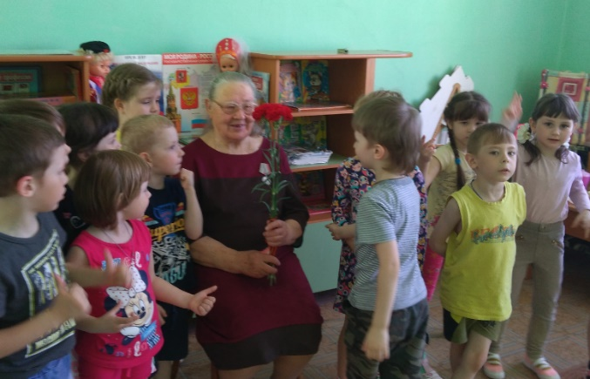
Воспитатель: Но вот через четыре долгих и страшных года пришла долгожданная победа. После войны все торопились домой, где их ждали родные люди: родители, жены, дети. На Красной площади и в Москве провели парад победителей. Всех военных встречали с цветами. До сих пор мы идем на парад и несем с собой цветы ветеранам в знак уважения и благодарности за мирное небо над головой.
Много было сложено песен в послевоенное время. Хотите для Инны Ивановны станцевать под одну из них?
Танец детей под военную песню.

Воспитатель: Ребята, чтобы сохранить народную память о людях, подаривших нам Победу, во многих городах, особенно где велись ожесточенные бои, есть могилы неизвестного солдата, мемориалы и памятники. Возле них горит Вечный огонь, к ним возлагают цветы те, чью мирную жизнь они отстояли в боях.

Воспитатель: Предлагаю вам сделать открытки ко Дню Победы. Хотите?
Ответы детей.
Тогда проходите, пожалуйста, на свои рабочие места.

Пальчиковая гимнастика «Бойцы-молодцы»
Пальцы эти все бойцы
(раскрытые ладони вперёд)
Удалые молодцы
(в кулак)
2 больших и крепких малых,
И солдат в боях удалых
2 гвардейца –храбреца
2 метких молодца
2 героя безымянных
Но в работе очень рьяных!
2 мизинца –коротышки
Очень славные мальчишки!
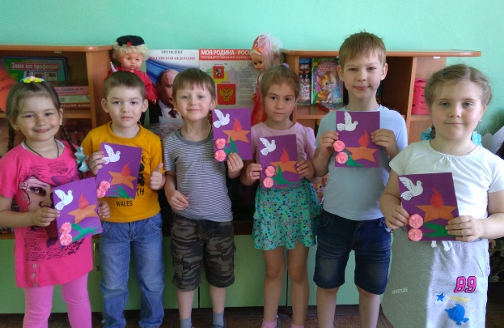
Дошкольники выполняют аппликацию.

Воспитатель: В нашей стране гвоздики стали символом победы в Великой Отечественной войне, а голубь считается символом мира.

Воспитатель: Ребята, что вам больше всего запомнилось на нашем занятии? Кому вы подарите свои открытки?

Литература:
- Ветохина А.Я., Дмитренко З.С. Нравственно-патриотическое воспитание детей дошкольного возраста. Планирование и конспекты занятий. Методическое пособие для педагогов.- СПб.: «ООО ИЗДАТЕЛЬСТВО « ДЕТСТВО – ПРЕСС», 2010.
- Леонова Н.Н., Н.В. Неточаева, Нравственно-патриотическое воспитание старших дошкольников. В помощь педагогу. Волгоград 2013.

